MEDIC
Univerzální veterinární přípravek pro okrasné ryby

Veterinární přípravek MEDIC je kombinací tří širokospektrálně působících látek a je určený pro okrasná zahradní jezírka a rybníčky s uzavřenou cirkulací vody. Přípravek účinkuje antiparaziticky, antibakteriálně a antimykoticky. Přípravek působí například proti bakteriím způsobujícím infekční vodnatelnost či rozklad ploutví, parazitům (Ichtyophtyrius, Ichtyobodo, Piscinoodinium, Chilodonella, Gyrodactylus aj.) a plísním (povrchové zaplísnění ryb aj.). Přípravek se také používá jako prevence proti zavlečení nemocí při koupi nových ryb.

Použití:
Použití při výskytu parazitických, bakteriálních a mykotických onemocnění:
Ozdravná kůra by měla trvat minimálně 9 dnů.
První den začněte kůru aplikací 50 ml MEDIC na každý 1 m³ vody v jezírku.
Třetí den aplikujte 25 ml MEDIC na každý 1 m³ vody v jezírku, takto pokračujte i den 6. a i den 9.

Požadovanou dávku přípravku MEDIC rozmíchejte s vodou z jezírka v plastové nádobě a nalijte do jezírka, zajistěte promíchání v celém objemu vody. Během ozdravné kůry vypněte UV lampu a zajistěte dostatečné prokysličení vody. Přípravek se z vody přirozeně odbourá.

Preventivní koupel nových ryb v oddělené nádrži před vypuštěním do jezírka:
Aplikujte 150 ml na 1 m³ vody (optimální teplota cca 20 °C), doba koupele 2 hodiny. Zajistěte prokysličení vody a ryby pozorujte. Při změnách chování odlovte do čisté vody.

Při závažných potížích ryb, zejména u originálních japonských KOI konzultujte diagnostiku a následnou medikaci s veterinárním lékařem. Za škody způsobené nesprávným použitím výrobce nezodpovídá.

Dodržujte přesné dávkování.

TIP! Po ukončení léčebné kůry (7 dnů po poslední aplikaci) použijte BACTER POND.

MEDIC je zakázáno používat pro ošetření ryb, plůdku či jiker určených pro produkci potravin.

Složení:
100 ml obsahuje 108 mg malachitové zeleně, 108 mg methylenové modři, a 10,8 g formaldehydu.

Bezpečnostní opatření:
 | 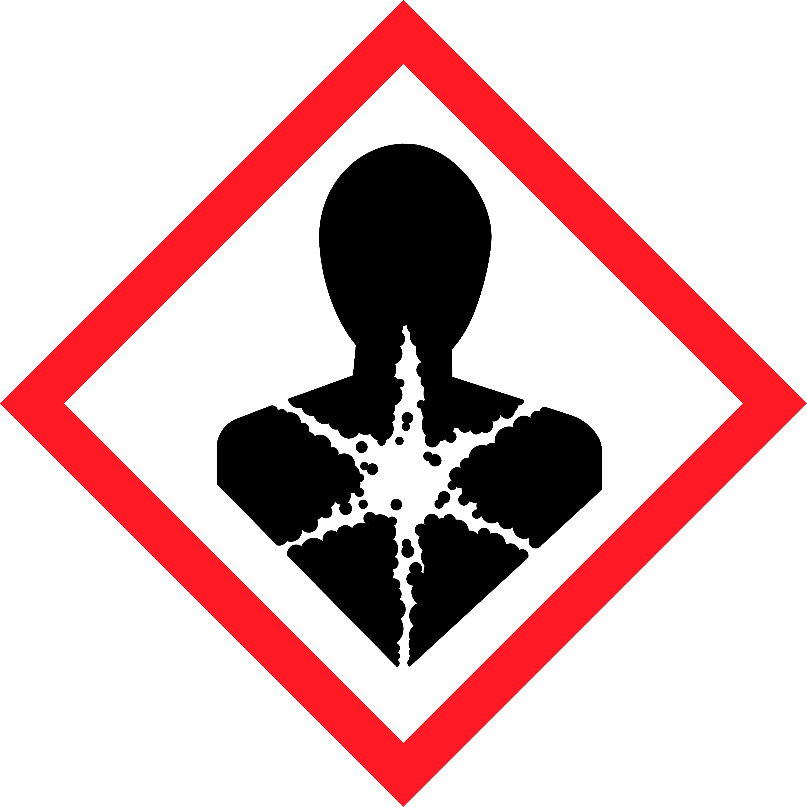 | 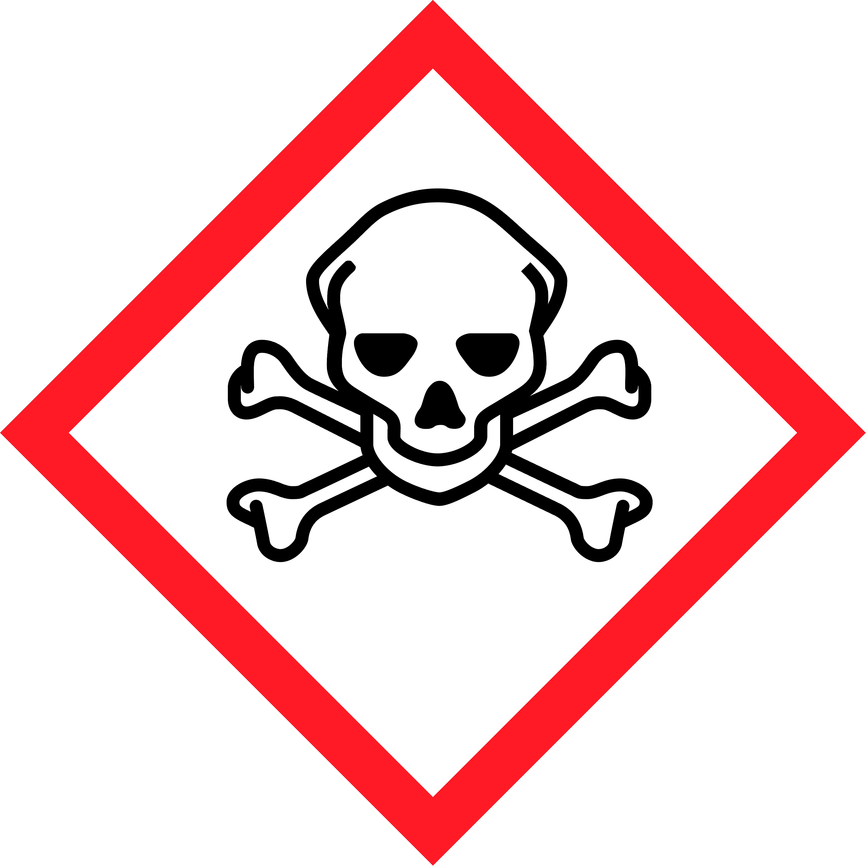

Signální slovo:
Nebezpečí
H-věty:
H315 Dráždí kůži
H317 Může vyvolat alergickou kožní reakci
H331 Toxický při vdechování
H351 Podezření na vyvolání rakoviny

P-věty
P261 Zamezte vdechování prachu/dýmu/plynu/mlhy/par/aerosolů
P280 Používejte ochranné rukavice/ochranný oděv/ochranné brýle/obličejový štít
P302+P352 PŘI STYKU S KŮŽÍ: Omyjte velkým množstvím vody/mýdla
P304+P340 PŘI VDECHNUTÍ: Přeneste osobu na čerstvý vzduch a ponechte ji v poloze usnadňující dýchání
P405 Skladujte uzamčené
P501 Odstraňte obsah/obal v souladu s předpisy

Při práci s přípravkem nejezte, nepijte a nekuřte. Používejte ochranné rukavice. Po použití odevzdejte obal a případné zbytky přípravku ve sběrně nebezpečného odpadu.

Skladování:
Skladujte v temnu a suchu odděleně od potravin, nápojů a krmiv v rozmezí teplot 10 až 25 °C Skladujte mimo dosah dětí!

První pomoc:
Vyvarujte se zbytečnému styku kůže s přípravkem, po manipulaci si umyjte ruce. Při vniknutí do očí je důkladně vypláchněte vodou, při potížích vyhledejte lékaře. Při vdechnutí může vyvolat podráždění dýchacích cest, při déle trvajících potížích vyhledejte lékařskou pomoc.

Číslo schválení: 051-17/C

Kontakt na odbornou pomoc:
Toxikologické informační středisko (TIS)
Na Bojišti 1, 128 08 Praha 2
Telefon: nepřetržitě 224 919 293 nebo 224 915 402

Výrobce nezodpovídá za škody způsobené nedodržením návodu.

Záruční doba:
36 měsíců ode dne výroby při dodržení skladovacích podmínek.

Exspirace a šarže: viz. obal

Obsah: 3000 ml (500 ml, 1000 ml)

Držitel rozhodnutí o schválení a výrobce:

Home pond s.r.o.
Mlýnská 326/13
602 00 Brno
Tel: 733 428 324
info@homepond.cz
www.homepond.cz

